Министерство образования РФ
Уфимский государственный авиационный технический университет

Кафедра ТС

КУРСОВАЯ РАБОТА

по дисциплине:

"Электромагнитные поля и волны"

Выполнил
студент группы МКС-311
Мусабирова А.

Проверил:
Лощенков А.А.

УФА – 2004

Вариант № 14.
Часть № 1.
Дано:
R₁=4,6мм=4,610⁻³м;  R₂=1,8мм=1,810⁻³м;  d=14мм=1410⁻³м;  U=340В;  σ=3,7∙10⁻⁵См/м;  Рисунок № 4. | Радиус первой металлической трубы;  Радиус второй металлической трубы;  Расстояние между центрами труб;  Приложенное напряжение;  Удельная проводимость.

- Рассчитаем проводимость системы на единицу длины. Найдём ток утечки
Схема расположения двух металлических труб.
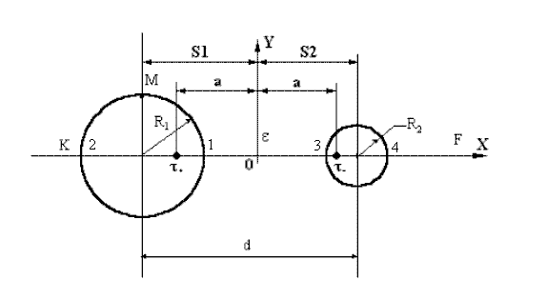
Расположение заряженных осей находится из условия, что поверхности проводников являются эквипотенциалями.
r₋/r₊=const

Пусть φ₁=φ_{2;} φ₃=φ₄, тогда:

;
;
.

Найдем положение мнимых заряженных осей
$S_{1}=0,\text{00764}$м;
$S_{2}=0,\text{00636}$ м;.

$a=0,\text{00609}$ м.

Проводимость системы на единицу длины C₀.
$$\begin{aligned}G_{0}=\frac{2⋅π⋅σ}{\text{ln}\frac{a+S_{1}−R_{1}}{R_{1}−(S_{1}−a)}−\text{ln}\frac{R_{2}−(S_{2}−a)}{a+S_{2}−R_{2}}}=\frac{2⋅3,\text{14}⋅3,7⋅{\text{10}}^{−5}}{\text{ln}\frac{9,\text{13}}{3,\text{05}}−\text{ln}\frac{1,\text{53}}{\text{10},\text{65}}}= \\ 0,\text{0765}{\text{мСМ}}/м;\end{aligned}$$

Ток утечки.
$I=G_{0}⋅U=7,\text{65}⋅{\text{10}}^{−5}⋅\text{340}=0,\text{026}$А/м

2. Рассчитаем и построим графики распределения напряженности электрического поля и потенциала в плоскости KF.

τ₊²=y²+(a+x)²; τ₋²=y²-(a-x)²;
$ϕ(x,y)=\frac{τ}{2{\text{πε}}_{0}ε}\text{ln}\sqrt{\frac{(x−a)^{2}+y^{2}}{(x+a)^{2}+y^{2}}}+А_{1}$$=\frac{I}{2\text{πσ}}⋅\text{ln}\sqrt{\frac{(x−a)^{2}+y^{2}}{(x+a)^{2}+y^{2}}}+A_{1}$ ;

Постоянная А₁ определяется из условия, что ϕ=0 при x=0, y=0:
$A_{1}=−\frac{τ}{2{\text{πε}}_{0}ε}\text{ln}\left|\frac{a}{a}\right|$ $=−\frac{I}{2\text{πσ}}\text{ln}\left|\frac{a}{a}\right|$; A1=0;

$ϕ(x,y)=\frac{I}{2\text{πσ}}\text{ln}\sqrt{\frac{(x−a)^{2}+y^{2}}{(x+a)^{2}+y^{2}}}=\frac{I}{4\text{πσ}}\text{ln}\frac{(x−a)^{2}+y^{2}}{(x+a)^{2}+y^{2}}=\frac{I}{4\text{πσ}}\left[\text{ln}\left(y^{2}+{\left\{a−x\right\}}^{2}\right)−\text{ln}\left(y^{2}+{\left\{x+a\right\}}^{2}\right)\right]$;
$E_{x}=−\frac{dϕ}{\text{dx}}=−\frac{I}{4\text{πσ}}\left[\frac{2\left(a−x\right)⋅(−1)}{y^{2}+{\left(a−x\right)}^{2}}−\frac{2\left(a+x\right)}{y^{2}+{\left(a+x\right)}^{2}}\right]=\frac{I}{2\text{πσ}}\left[\frac{a−x}{y^{2}+{\left(a−x\right)}^{2}}+\frac{a+x}{y^{2}+(a+x)^{2}}\right]$;
$E_{y}=−\frac{dϕ}{\text{dy}}=−\frac{I}{4\text{πσ}}\left[\frac{2y}{y^{2}+{\left(a−x\right)}^{2}}−\frac{2y}{y^{2}+{\left(a+x\right)}^{2}}\right]=\frac{I}{2\text{πσ}}\left[\frac{y}{y^{2}+(a+x)^{2}}−\frac{y}{y^{2}+{\left(a−x\right)}^{2}}\right]$;

Сопоставим ось ОХ и KF , У=0, т.к. φ и Е по У не меняются. Существует только Х-ая составляющая.
$$ϕ(x)=\frac{I}{4\text{πσ}}\text{ln}\frac{{\left(a−x\right)}^{2}}{{\left(a+x\right)}^{2}}=\frac{0,\text{026}}{4⋅3,\text{14}⋅3,7⋅{\text{10}}^{−5}}\text{ln}\frac{{\left(0,\text{00609}−x\right)}^{2}}{{\left(0,\text{00609}+x\right)}^{2}}=\text{55},9\text{ln}\frac{{\left(0,\text{00609}−x\right)}^{2}}{{\left(0,\text{00609}+x\right)}^{2}}$$
График распределения потенциала электрического поля в плоскости KF.

$$E_{x}=\frac{I}{2\text{πσ}}\left[\frac{a−x}{y^{2}+{\left(a−x\right)}^{2}}+\frac{a+x}{y^{2}+(a+x)^{2}}\right]=\text{111},8\left[\frac{1}{y−0,\text{006}}+\frac{1}{y+0,\text{006}}\right];$$

График распределения напряженности электрического поля в плоскости KF.

3. Рассчитаем и построим векторы плотности тока в точке М.

М:$\begin{aligned}\left\{x=−S_{1}; | \right.\end{aligned}$ $E=\sqrt{E_{x^{2}}+E_{y^{2}}};$
$$\begin{aligned}E_{x}=−\frac{dϕ}{\text{dx}}=−\frac{I}{4\text{πσ}}\left[\frac{2\left(a−x\right)⋅(−1)}{y^{2}+{\left(a−x\right)}^{2}}−\frac{2\left(a+x\right)}{y^{2}+{\left(a+x\right)}^{2}}\right]=\frac{I}{2\text{πσ}}\left[\frac{a−x}{y^{2}+{\left(a−x\right)}^{2}}+\frac{a+x}{y^{2}+(a+x)^{2}}\right]= \\ \frac{0,\text{026}}{2⋅3,\text{14}⋅3\text{.}7⋅{\text{10}}^{−5}}\left[\frac{0,\text{006}−(−0,\text{00764})}{0,{\text{0046}}^{2}+(0,\text{006}−(−0,\text{00764}))^{2}}−\frac{0,\text{006}+(−0,\text{00764})}{0,{\text{0046}}^{2}+(0,\text{006}+(−0,\text{00764}))^{2}}\right]≈0;\end{aligned}$$
$$\begin{aligned}E_{y}=−\frac{dϕ}{\text{dy}}=−\frac{I}{4\text{πσ}}\left[\frac{2y}{y^{2}+{\left(a−x\right)}^{2}}−\frac{2y}{y^{2}+{\left(a+x\right)}^{2}}\right]=\frac{I}{2\text{πσ}}\left[\frac{y}{y^{2}+(a+x)^{2}}−\frac{y}{y^{2}+{\left(a−x\right)}^{2}}\right]= \\ \text{111},8\left[\frac{0,\text{0046}}{0,{\text{0046}}^{2}+{\left(0,\text{006}+\left(−0,\text{00764}\right)\right)}^{2}}−\frac{0,\text{0046}}{0,{\text{0466}}^{2}+{\left(0,\text{006}−(−0,\text{00764})\right)}^{2}}\right]=\text{4967},\text{867}В/м;\end{aligned}$$

Е=4967,867В/м;
$j=σ⋅E=3\text{.}7⋅{\text{10}}^{−5}⋅\text{4967},\text{867}=1,\text{987}$А/м².

Вектор плотности тока в точке М
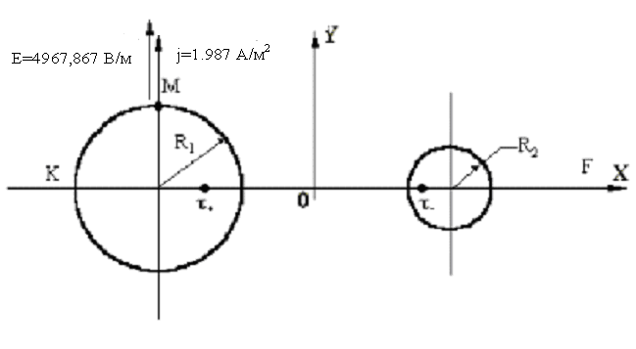
4. Проведём эквипотенциаль с потенциалом, равным 0,25U, где U – приложенное напряжение.
Так как система симметрична относительно оси Х, то координата Y центра окружности эквипотенциали равна нулю. Тогда
0,25U=85; $\text{85}=\frac{I}{4\text{πσ}}\text{ln}\frac{{\left(a−x\right)}^{2}}{{\left(a+x\right)}^{2}}$; $\text{85}=\text{55},9\text{ln}\frac{{\left(0,\text{006}−x\right)}^{2}}{{\left(0,\text{006}+x\right)}^{2}}$;
Находим решение уравнения:
X₁= –39,98 мм; X₂= –3,278мм;
Центр эквипотенциали (окружность) $x_{0}=\frac{x_{1}−x_{2}}{2}=−\text{18},\text{351}$мм;
Радиус эквипотенциали r=39,98-18,351=21,629мм;
Следовательно, эквипотенциалью с потенциалом 50В, является окружность радиуса 21,629мм и координатами центра x₀= -18,351мм и y₀=0.

Схема с указанием эквипотенциали.
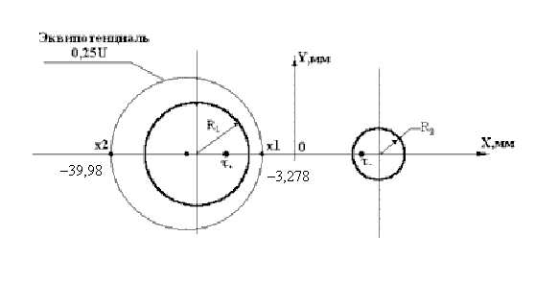

5. Рассчитаем и построим график распределения плотности тока по цилиндрической поверхности R₁.
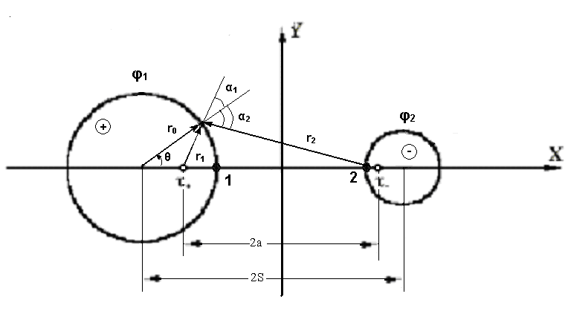 $j=σE=σ\left(\frac{I_{\text{утечки}}}{2\text{πσ}r_{1}}\text{cos}α_{1}+\frac{I_{\text{утечки}}}{2\text{πσ}r_{2}}\text{cos}α_{2}\right)$,
где $r_{1}^{2}=r_{0}^{2}+(s−a)^{2}−2r_{0}(s−a)\text{cos}θ$;
$r_{2}^{2}=r_{0}^{2}+(s+a)^{2}−2r_{0}(s+a)\text{cos}θ$;
$\text{cos}α_{1}=\frac{r_{0}−(s−a)\text{cos}θ}{r_{1}}$;
$\text{cos}α_{2}=\frac{(s+a)\text{cos}θ−r_{0}}{r_{2}}$

или $j=\frac{I_{\text{утечки}}}{2π}\left[\frac{r_{0}−(s−a)\text{cos}θ}{r_{0}^{2}+(s−a)^{2}−2r_{0}(s−a)\text{cos}θ}−\frac{r_{0}−(s+a)\text{cos}θ}{r_{0}^{2}+(s+a)^{2}−2r_{0}(s+a)\text{cos}θ}\right]$=
$$\begin{aligned}=\frac{0,\text{026}}{2π}\left[\frac{\text{16}⋅{\text{10}}^{−3}−\left(7,\text{64}⋅{\text{10}}^{−3}−6⋅{\text{10}}^{−3}\right)\text{cos}θ}{{\left(\text{16}⋅{\text{10}}^{−3}\right)}^{2}+{\left(7,\text{64}⋅{\text{10}}^{−3}−6⋅{\text{10}}^{−3}\right)}^{2}−2⋅\text{16}⋅{\text{10}}^{−3}(7\text{.}\text{64}⋅{\text{10}}^{−3}−6⋅{\text{10}}^{−3})\text{cos}θ}\right]− \\ −\frac{0,\text{026}}{2π}\left[\frac{\text{16}⋅{\text{10}}^{−3}−\left(7\text{.}\text{64}⋅{\text{10}}^{−3}+6⋅{\text{10}}^{−3}\right)\text{cos}θ}{{\left(\text{16}⋅{\text{10}}^{−3}\right)}^{2}+{\left(7\text{.}\text{64}⋅{\text{10}}^{−3}+6⋅{\text{10}}^{−3}\right)}^{2}−2⋅\text{16}⋅{\text{10}}^{−3}(7\text{.}\text{64}⋅{\text{10}}^{−3}+6⋅{\text{10}}^{−3})\text{cos}θ}\right]= \\ \frac{0,\text{746}⋅{\text{10}}^{−3}−0,\text{326}⋅{\text{10}}^{−3}⋅\text{cos}θ}{0,\text{305}⋅{\text{10}}^{−3}−0,\text{274}⋅{\text{10}}^{−3}⋅\text{cos}θ}−\frac{0,\text{746}⋅{\text{10}}^{−3}−1,\text{725}⋅{\text{10}}^{−3}⋅\text{cos}θ}{1,\text{625}⋅{\text{10}}^{−3}−1,\text{184}⋅{\text{10}}^{−3}\text{cos}θ}\end{aligned}$$

График распределении плотности тока по цилиндрической поверхности R₁

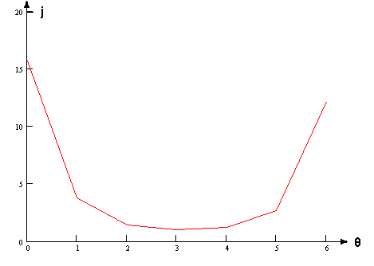

Выводы:
- Наибольшее значение Е(х) в точках 1 и 3, наименьшее – в точках 2 и 4.
- При расчете и построении вектора плотности тока в точке М выяснили, что он имеет только y-составляющую.
- Эквипотенциаль смещена от трубы с радиусом R₁ влево (в противоположную сторону от другой трубы).

Часть № 2.
Дано:
I_{m}=4,3А;  R=2,1мм=2,110⁻³м;  σ=0,910⁷ Cм/м;  μ=190;  f=120Гц;  n=14. | Амплитудное значение синусоидального тока;  Радиус проводника;  Удельная проводимость материала;  Относительная магнитная проницаемость;  Частота;  Коэффициент.

По круглому цилиндрическому проводнику протекает синусоидальный ток i=I_{m} sin ωt, А.
Радиус проводника R, удельная проводимость материала σ, относительная магнитная проницаемость μ.
Определить плотность тока и напряженность магнитного поля внутри проводника. Числовой ответ дать для точек, находящихся на расстоянии от оси провода r=0; r=0,25R; r=0,5R; r=0,75R; r=R при двух частотах: f и nf.
Построить графики зависимостей модулей плотности тока и напряженности магнитного поля от r.
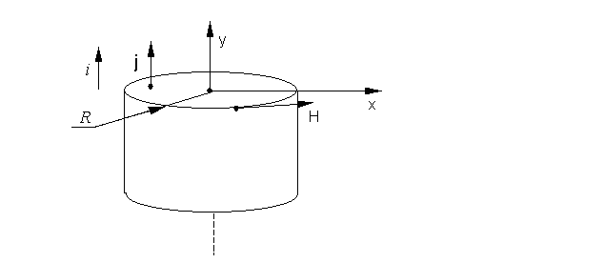

1. Определим плотность тока и напряженность магнитного поля внутри проводника при f=120Гц.

Предполагаем, что обратный провод не влияет на поле в прямом.
Для цилиндрического проводника плотность тока определяется по формуле:
, где
j_{m0} – амплитудное значение плотности тока на оси провода.
Напряжённость магнитного поля равна:
Бесселевы функции J₀(qr) и J₁(qr) от комплексного аргумента
тоже являются комплексами и могут быть представлены в показательной форме:
,
где b₀-модуль, а β₀—аргумент функции J₀(qr); b₁-модуль, а β₁—аргумент функции J₁(qr).

Аргументами β₀ и β₁ пренебрегаем и не используем в вычислениях, т.к. графики строятся по значению модуля функции Бесселя. Т.е. запишем это в виде:
Заряд считаем по формуле:

рад/с;
Гн/м;
Кл;
Кл∙м - на поверхности трубы.
По графику находим , это значение будет во всех последующих расчётах для частоты f.

1.1. При r=0 (В центре проводника).
; ;
А/м²;
А/м.

1.2. При r=0,25R.
Кл∙м;
; ;
А/м²;
А/м.
Далее всё считается по аналогии, для простоты восприятия запишем результаты расчётов в таблицу.
R | 0 | 0,25R | 0,5R | 0,75R | R
r, м | 0 | 0,000525 | 0,00105 | 0,00157 | 0,0021
 | 0 | 0,6678 | 1,3356 | 2,0034 | 2,67
 | 1 | 1,01 | 1,086 | 1,23 | 1,71
 | 0 | 0,3345 | 0,68 | 1,042 | 1,54
 | 269312 | 272005 | 292472 | 331253 | 460523
 | 0 | 90084 | 183132 | 280623 | 414740
2. Определим плотность тока и напряженность магнитного поля внутри проводника при nf=f=1680Гц.

рад/с;
Гн/м;
Кл;
Кл∙м - на поверхности трубы.
По графику находим , это значение будет во всех последующих расчётах для частоты nf.

2.1. При r=0 (В центре проводника).
; ;
А/м²;
А/м.

2.2. При r=0,25R.
Кл∙м;
; ;
А/м²;
А/м.

Далее всё считается по аналогии, для простоты восприятия запишем результаты расчётов в таблицу.

R | r | 0,25R | 0,5R | 0,75R | R
r, м | 0 | 0,00052 | 0,00105 | 0,00157 | 0,0021
 | 0 | 2,49 | 4,99 | 7,47 | 9,99
 | 1 | 1,58 | 6,2 | 30,6 | 149
 | 0 | 1,04 | 5,8 | 29,22 | 144
 | 15532 | 24540 | 96298 | 475279 | 2314268
 | 0 | 16153 | 90085 | 453845 | 2236608

График для определения модулей функции Бесселя (b₀, b₁).

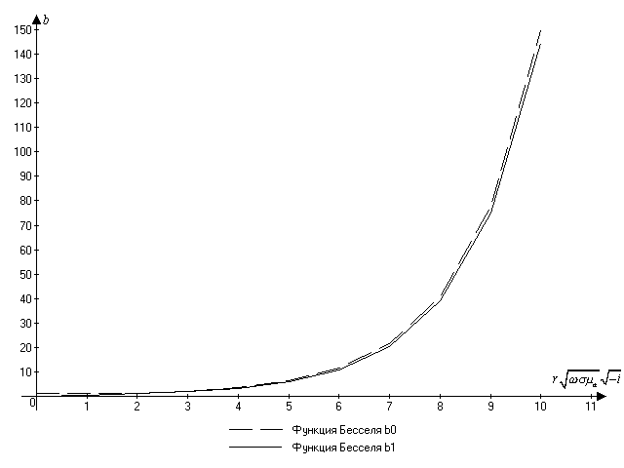

Выводы:
- При увеличении частоты f, магнитное и электрическое поля вытесняются от центра к стенкам цилиндрического провода (“поверхностный эффект”).
- При увеличении r от 0 до R, j_{m} увеличивается в ‘b₀’ раз.
- При увеличении r от 0 до R, H_{m} увеличивается в ‘b₁’ раз.

Часть № 3.
Дано:
l=10см=1010⁻²м;  I_{m}=80А;  R=400м;  R_{А}=0,72м;  θ_{А}=225град;  R_{В}=650м;  θ_{В}=230град. | Длина отрезка прямолинейного провода;  Амплитудное значение синусоидального тока;  Радиус сферы;  Координаты точки А в сферической системе координат;  Координаты точки B в сферической системе координат.

По отрезку прямолинейного провода длиной l проходит переменный ток i = I_{m}sin10⁸t, A. Среда, окружающая провод, - воздух. Считать, что со средней точкой отрезка провода совмещено начало отсчета сферической системы координат и что ось отсчета углов совпадает с положительным направлением тока в проводе.

1. Построим полярную диаграмму зависимости от угла θ модуля среднего за период значения вектора Пойнтинга в точках сферы радиусом R.
Ток i = I_{m}sin10⁸t, A → ω=10⁸;
Оценим дальность точек находящихся на сфере (Расстояние R).
, значит точки лежат в дальней зоне.
Тогда
, среднее значение равно:
, среднее значение равно:
Для воздуха .
Диаграмму зависимости векторов Е и Н в дальней зоне от угла θ называют диаграммой направленности.
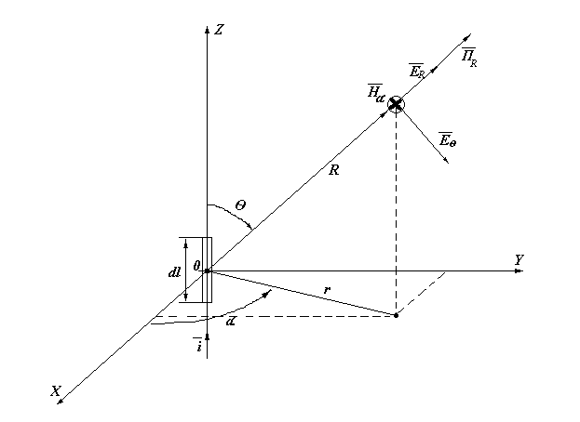
Выражение вектора Пойнтинга для дальней зоны:
Модуль вектора Пойнтинга (мгновенное значение):
Вектор Пойнтинга направлен по радиусу, а среднее значение его модуля за период : ,Вт/м².
По этой функции построим полярную диаграмму зависимости от угла θ модуля среднего за период значения вектора Пойнтинга в точках сферы радиусом R.

2. Запишем выражения для мгновенных значений векторов напряженности электрического и магнитного полей в точках А и В, предварительно выяснив, в какой зоне поля находится каждая точка.
Ток i = I_{m}sin10⁸t, A → ω=10⁸;
Оценим дальность точек A и B.

2.1. Точка А (R_{А}=0,75м).
- значит точка A находится в ближней зоне.
В этом случае в компонентах электромагнитного поля остаются слагаемые с наивысшим порядком.
Мгновенные значения напряжённости электрического ( и ) и магнитного () поля вычисляем исходя из формул.
;
;
;
Мгновенные значения:
А/м;
В/м;
В/м;
2.2. Точка B (R_{B}=650м).
- значит точка В находится в дальней зоне.
Мгновенные значения напряжённости электрического () и магнитного () поля вычисляем исходя из формул.
;
;

Мгновенные значения:
Для воздуха волновое сопротивление будет иметь вид: .
$$H_{α}=\frac{I_{m}l\text{sin}Θ_{B}}{2{λR}_{B}}\text{sin}(ωt−\frac{{ωR}_{B}}{V}+\frac{π}{2})=\left|\frac{2π\text{fR}}{V}=\frac{2πR}{λ}\right|=−0,\text{00025}⋅\text{cos}({\text{10}}^{8}t−\text{83},{\text{79}}^{∘});$$

$$E_{Θ}=\frac{I_{m}l\text{sin}Θ_{B}}{2{λR}_{B}}\text{sin}(ωt−\frac{{ωR}_{A}}{V}+\frac{π}{2})=−0,\text{094}⋅\text{cos}({\text{10}}^{8}t−\text{83},{\text{79}}^{∘})$$

